Lab3-eng203

แก้ไขชื่อ server

**devuser@server:~$** sudo nano /etc/hostname

**เปลี่ยนชื่อเป็น backend1-66543210023**

**sudo nano /etc/hosts (เข้าไปยังไฟล์ hosts)**

**เปลี่ยนชื่อเป็น backend1-66543210023**

sudo reboot

**ทำการ restart ใหม่**

Add ชื่อผู้ใช้งานใหม่

**devuser@server:~$ sudo -i (เข้าสู่ระบบเป็น root)**

**root@backend****023:~# adduser phatsakon (เพิ่มผู้ใช้งานเข้าไป)**

**root@backend****023:~# usermod -aG sudo phatsakon (ให้สิทธิ์ผู้ใช้งานเทียบเท่า root)**

**root@backend****023:~# ufw allow OpenSSH (อนุญาติให้ใช้ openSSH)**

**root@backend****023:~# ufw enable (เปิดไฟล์วอลล์)**

**root@backend****023:~# ufw status (ตรวจสอบสถานะ)**

**root@backend****023:~# ssh phatsakon @<ip> (เข้าระบบเป็นผู้ใช้ที่เราต้องการ)**

step 6.1 (apache2)

**เชื่อม vs code เข้ากับ webserver**

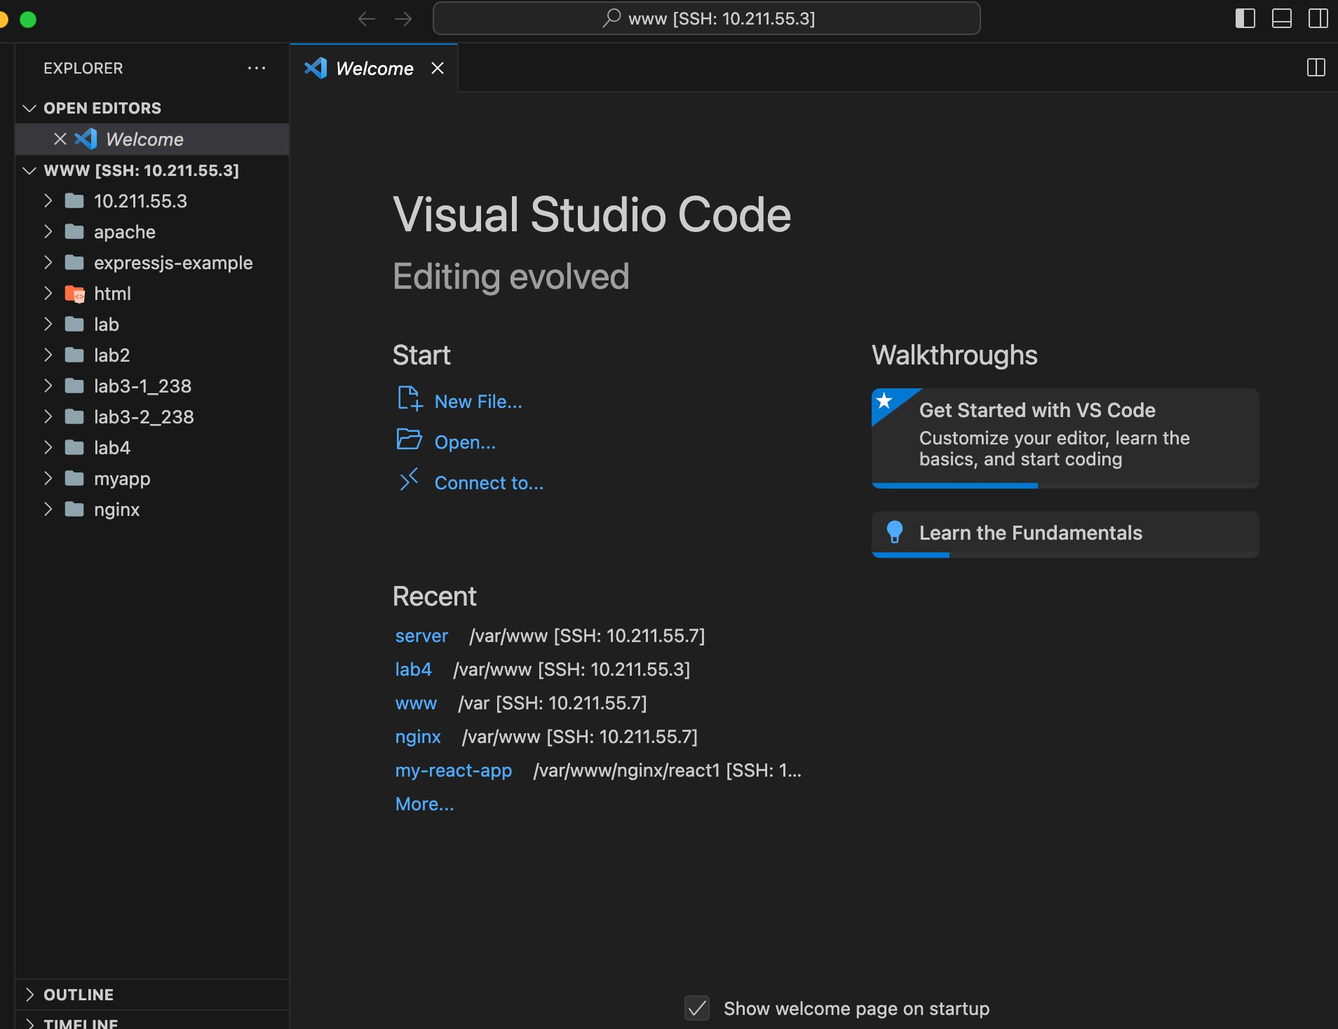

**สร้างโฟลเดอร์ตามที่กำหนด**

cd /var/www/ **(เข้าไปในโฟล์เดอร์ lab4)**

mkdir apache **(สร้างไฟล์ server)**

cd apache **(เข้าไปในโฟล์เดอร์ server)**

mkdir web1 **(สร้างไฟล์ server)**

cd web1 **(เข้าไปในโฟล์เดอร์ server)**



sudo chown -R $USER:$USER /var/www/apache/web1 **(ให้สิทธิ์กาารใช้งานน)**

**เข้าไปในไฟล์ web1 ของ vscode แล้วนำ source เข้าไปใส่**

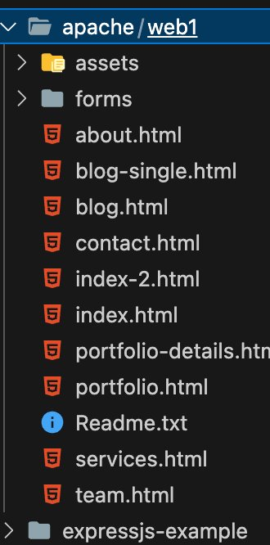

cd /etc/apache2/sites-available **(ค้นหา)**



sudo nano web1.baclend1.com.conf (เข้าไปเเก้ไขเเล้วเพิ่มข้อมูลPORT**)**

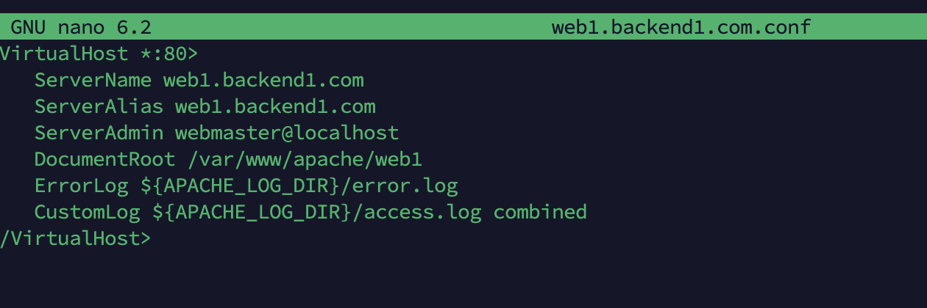

sudo a2ensite web1

systemctl reload apache2 **(restart apache2)**

sudo nano /etc/hosts

เพิ่มข้อมูล 10.211.55.3 web1.backend1.com

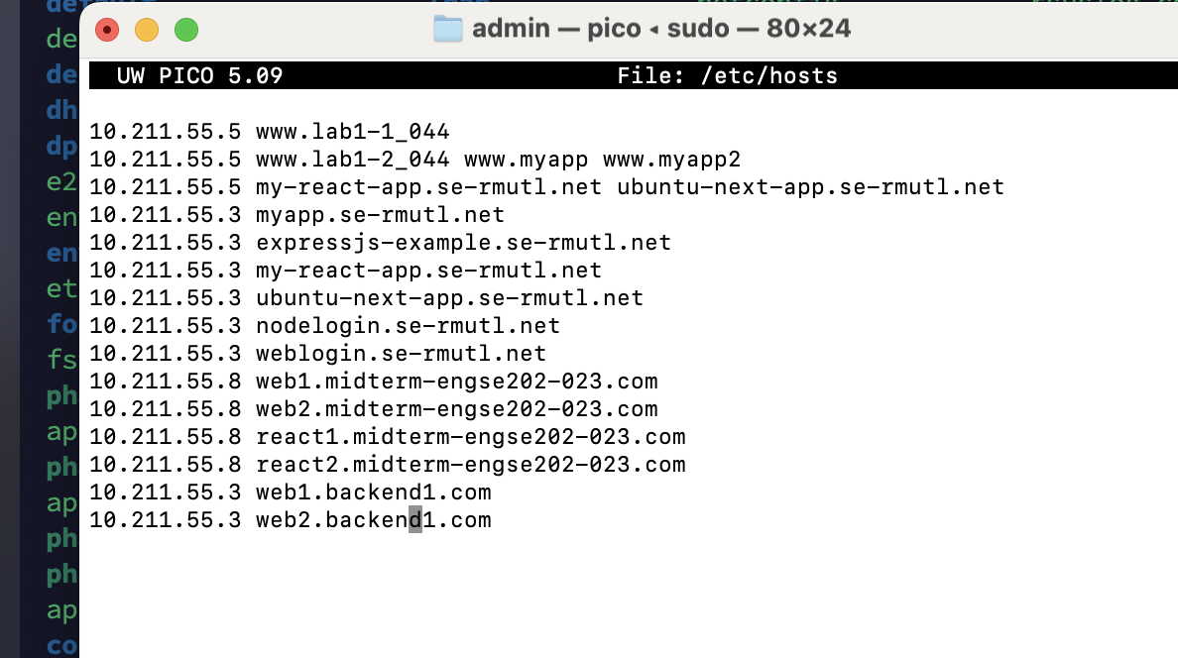

**หน้าผลลัพธ์** [**web1.backend1.com**](http://web1.backend1.com/)



**step 6.2** Nginx

**สร้างโฟลเดอร์ตามที่กำหนด**

cd /var/www/ (เข้าไปในโฟล์เดอร์ lab4)

mkdir nginx (สร้างไฟล์ nginx)

cd nginx (เข้าไปในโฟล์เดอร์ nginx)

mkdir web2 (สร้างไฟล์ web2)

cd web2 (เข้าไปในโฟล์เดอร์ web2)



sudo chown -R $USER:$USER /var/www/apache/web2 **(ให้สิทธิ์กาารใช้งานน)**

**เข้าไปในไฟล์ web2 ของ vscode แล้วนำ source เข้าไปใส่**

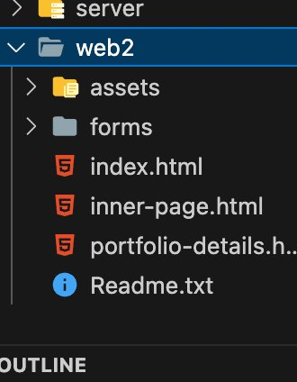

cd /etc/apache2/sites-available **(ค้นหา)**



sudo nano web2.baclend2.com.conf (เข้าไปเเก้ไขเเล้วเพิ่มข้อมูลPORT**)**

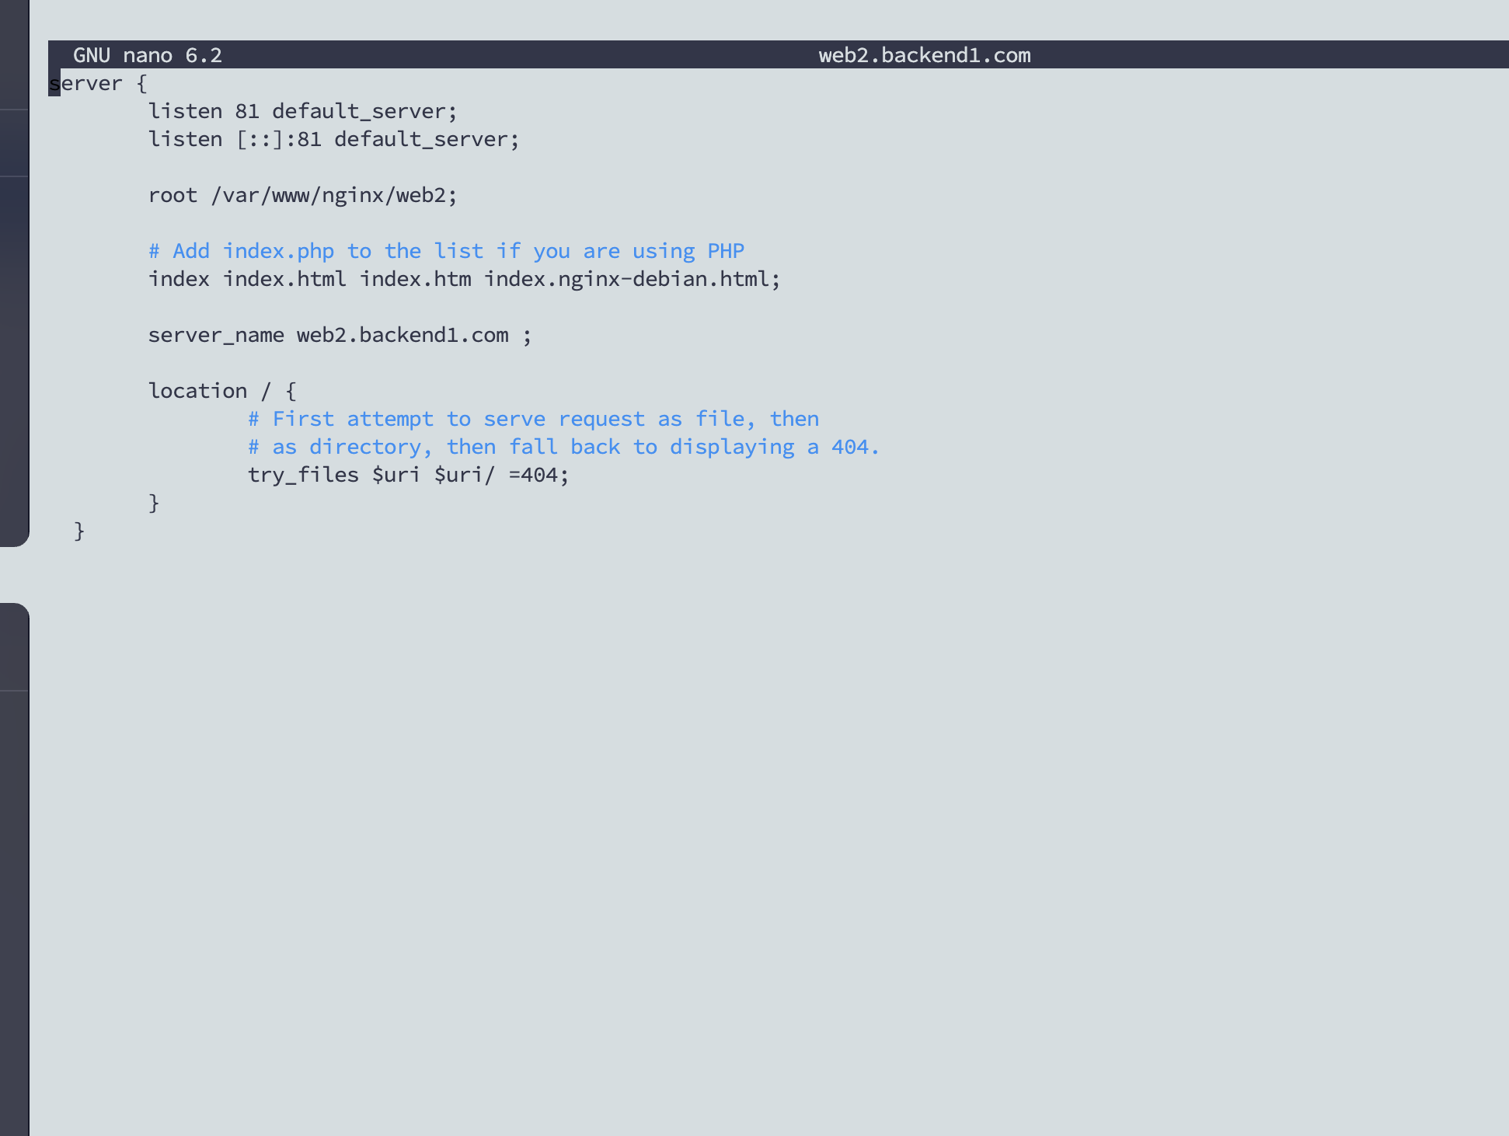

sudo ufw allow 81 **(อนุญาติ port 81)**

sudo systemctl restart nginx **(ทำการ restart nginx)**

sudo nano /etc/hosts

เพิ่มข้อมูล 10.211.55.3 web2.backend1.com

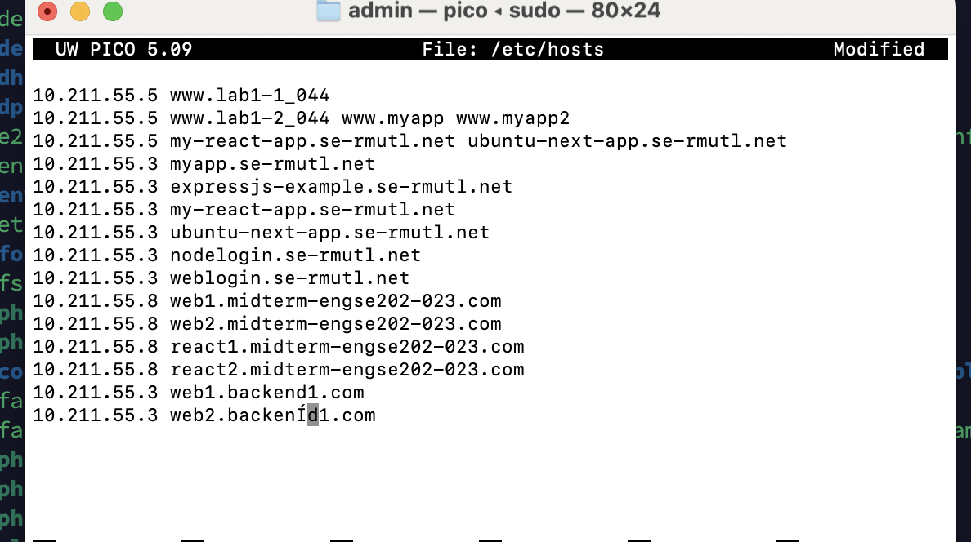

**หน้าผลลัพธ์** [**web2.backend1.com**](http://web1.backend1.com/)



step 8 react1

**สร้างโฟลเดอร์ตามที่กำหนด**

cd /var/www/nginx **(เข้าไปในโฟล์เดอร์ nginx)**

mkdir react1 **(สร้างไฟล์ react1)**

mkdir react2 **(สร้างไฟล์ react2)**

sudo chown -R $USER:$USER /var/www/nginx **(ให้สิทธิ์กาารใช้งาน)**





**เข้าไปในไฟล์ react1 และ react2 ของ vscode แล้วนำ sourcecode เข้าไปใส่**

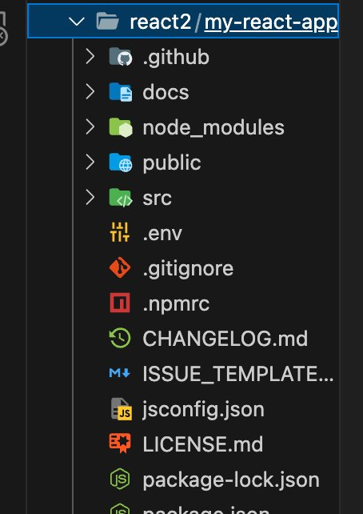

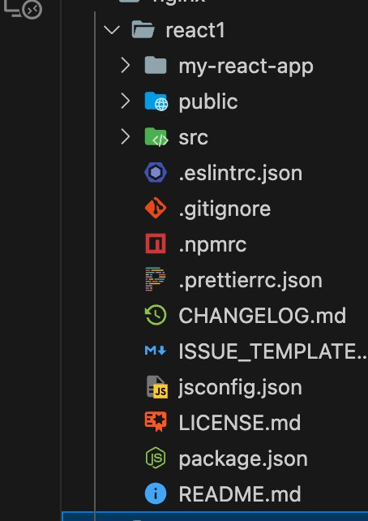

**เพิ่ม port 3010 (react1) จาก package.json**

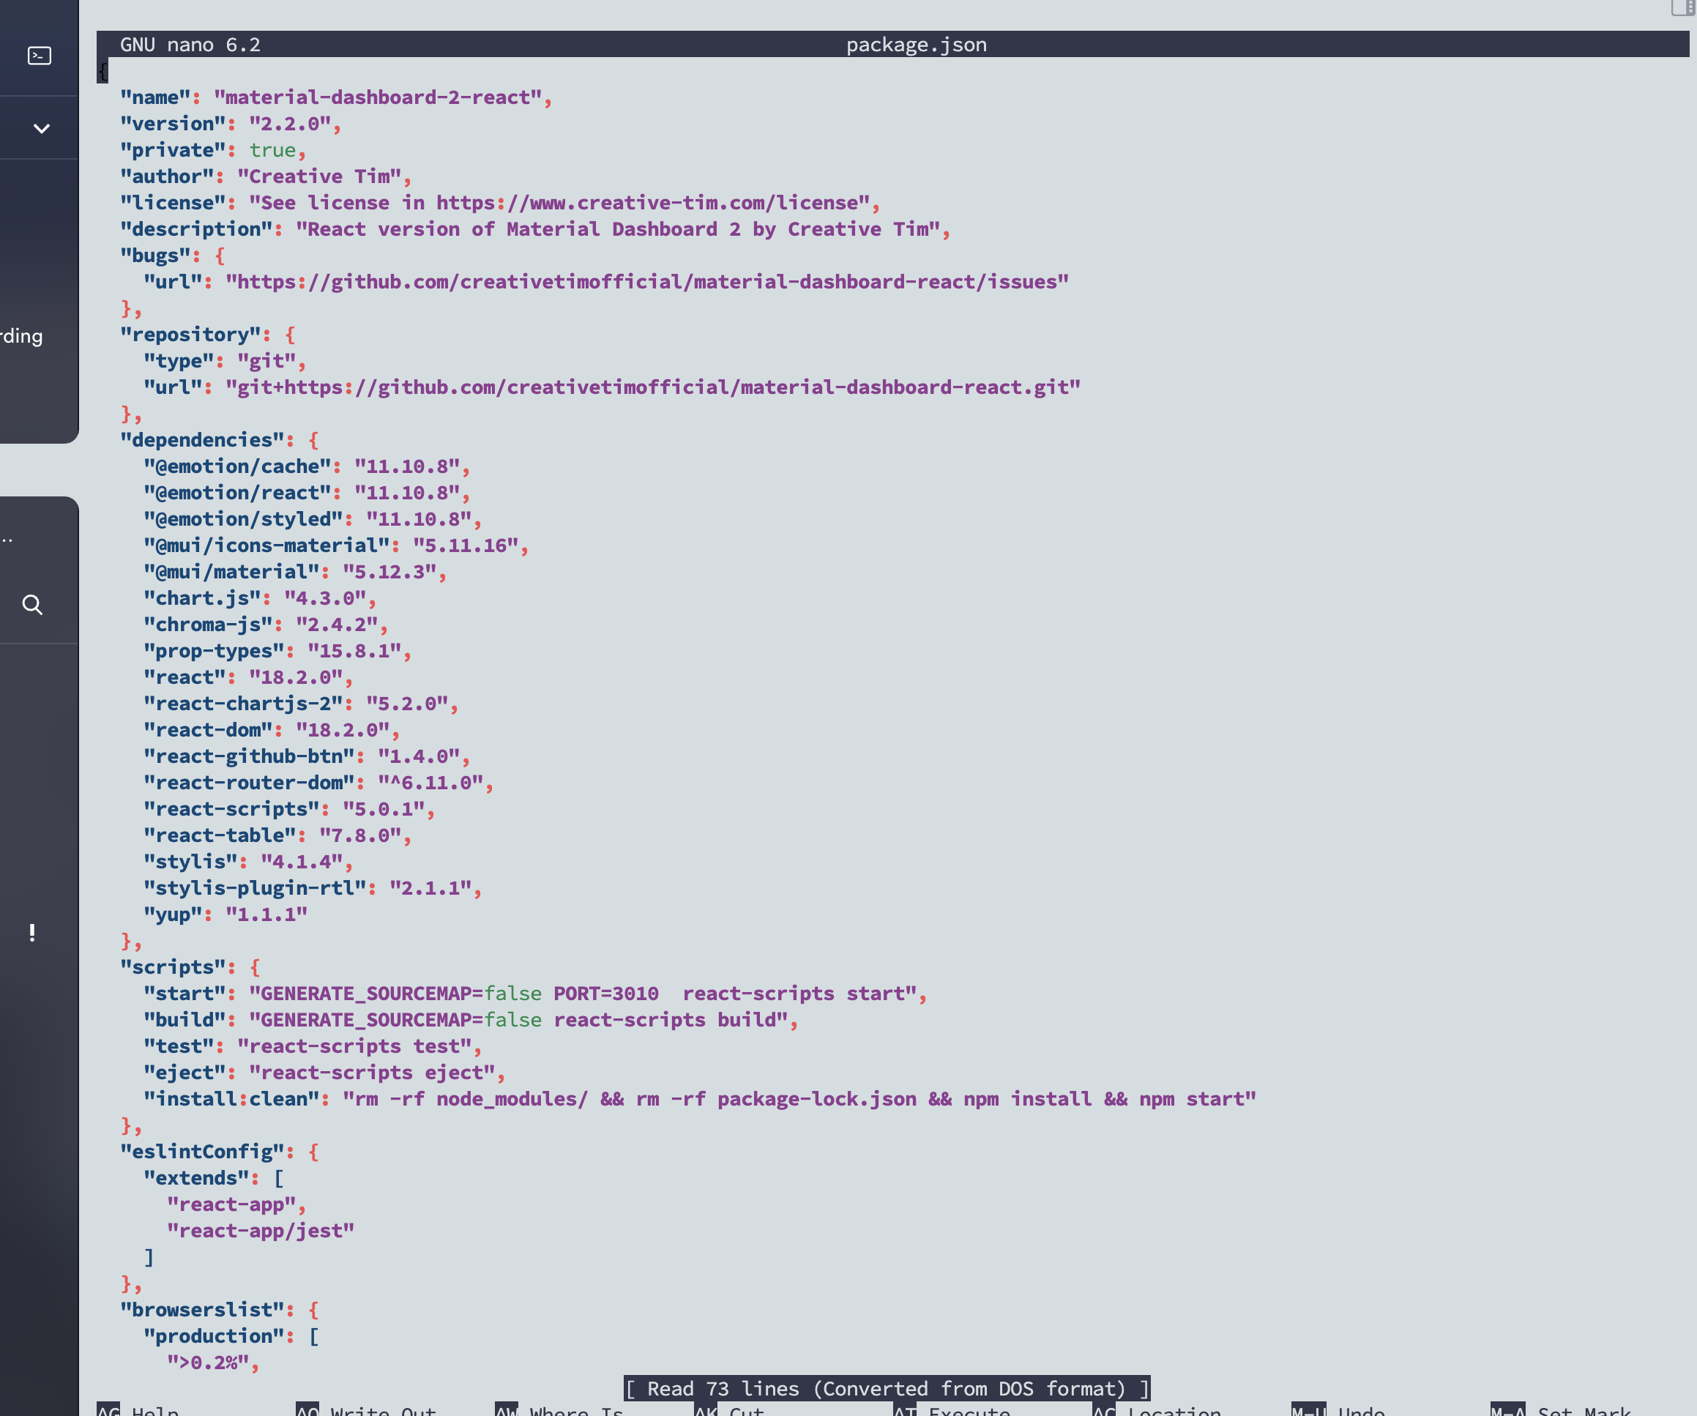

**เพิ่ม port 3011 (react2) จาก package.json**

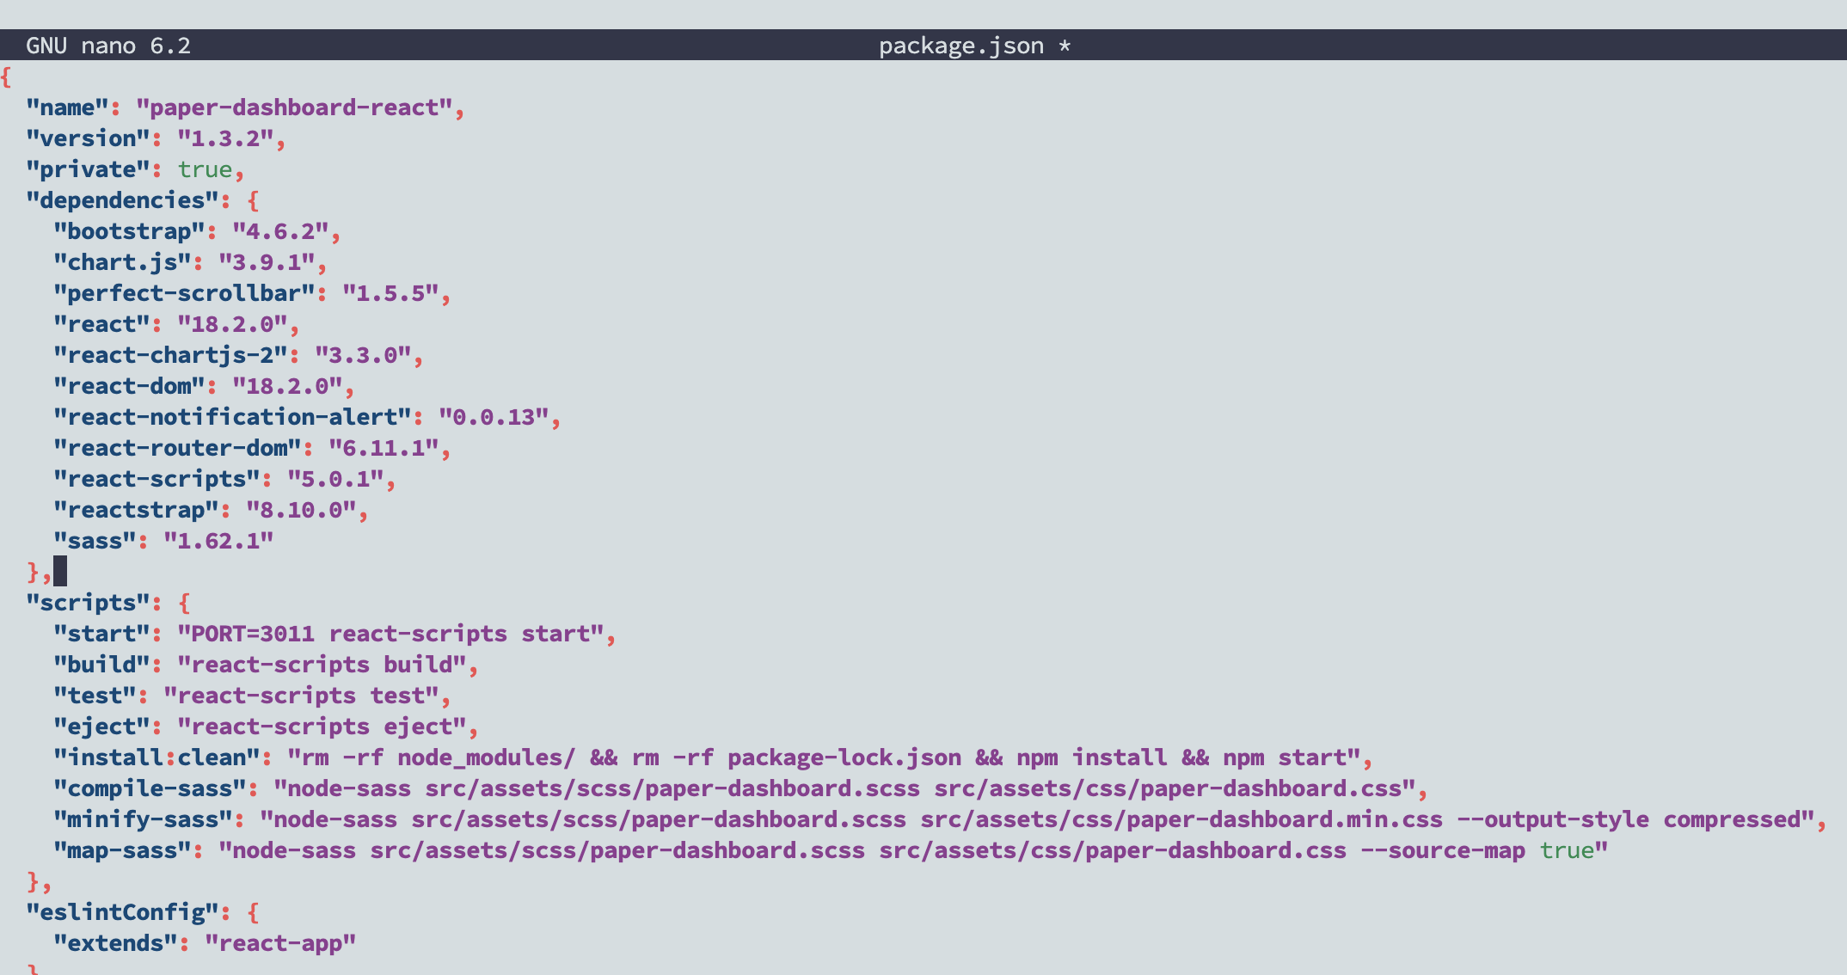

cd /etc/apache2/sites-available **(ค้นหา)**

sudo nano my-react.app (เข้าไปเเก้ไขเเล้วเพิ่มข้อมูลPORT**)**

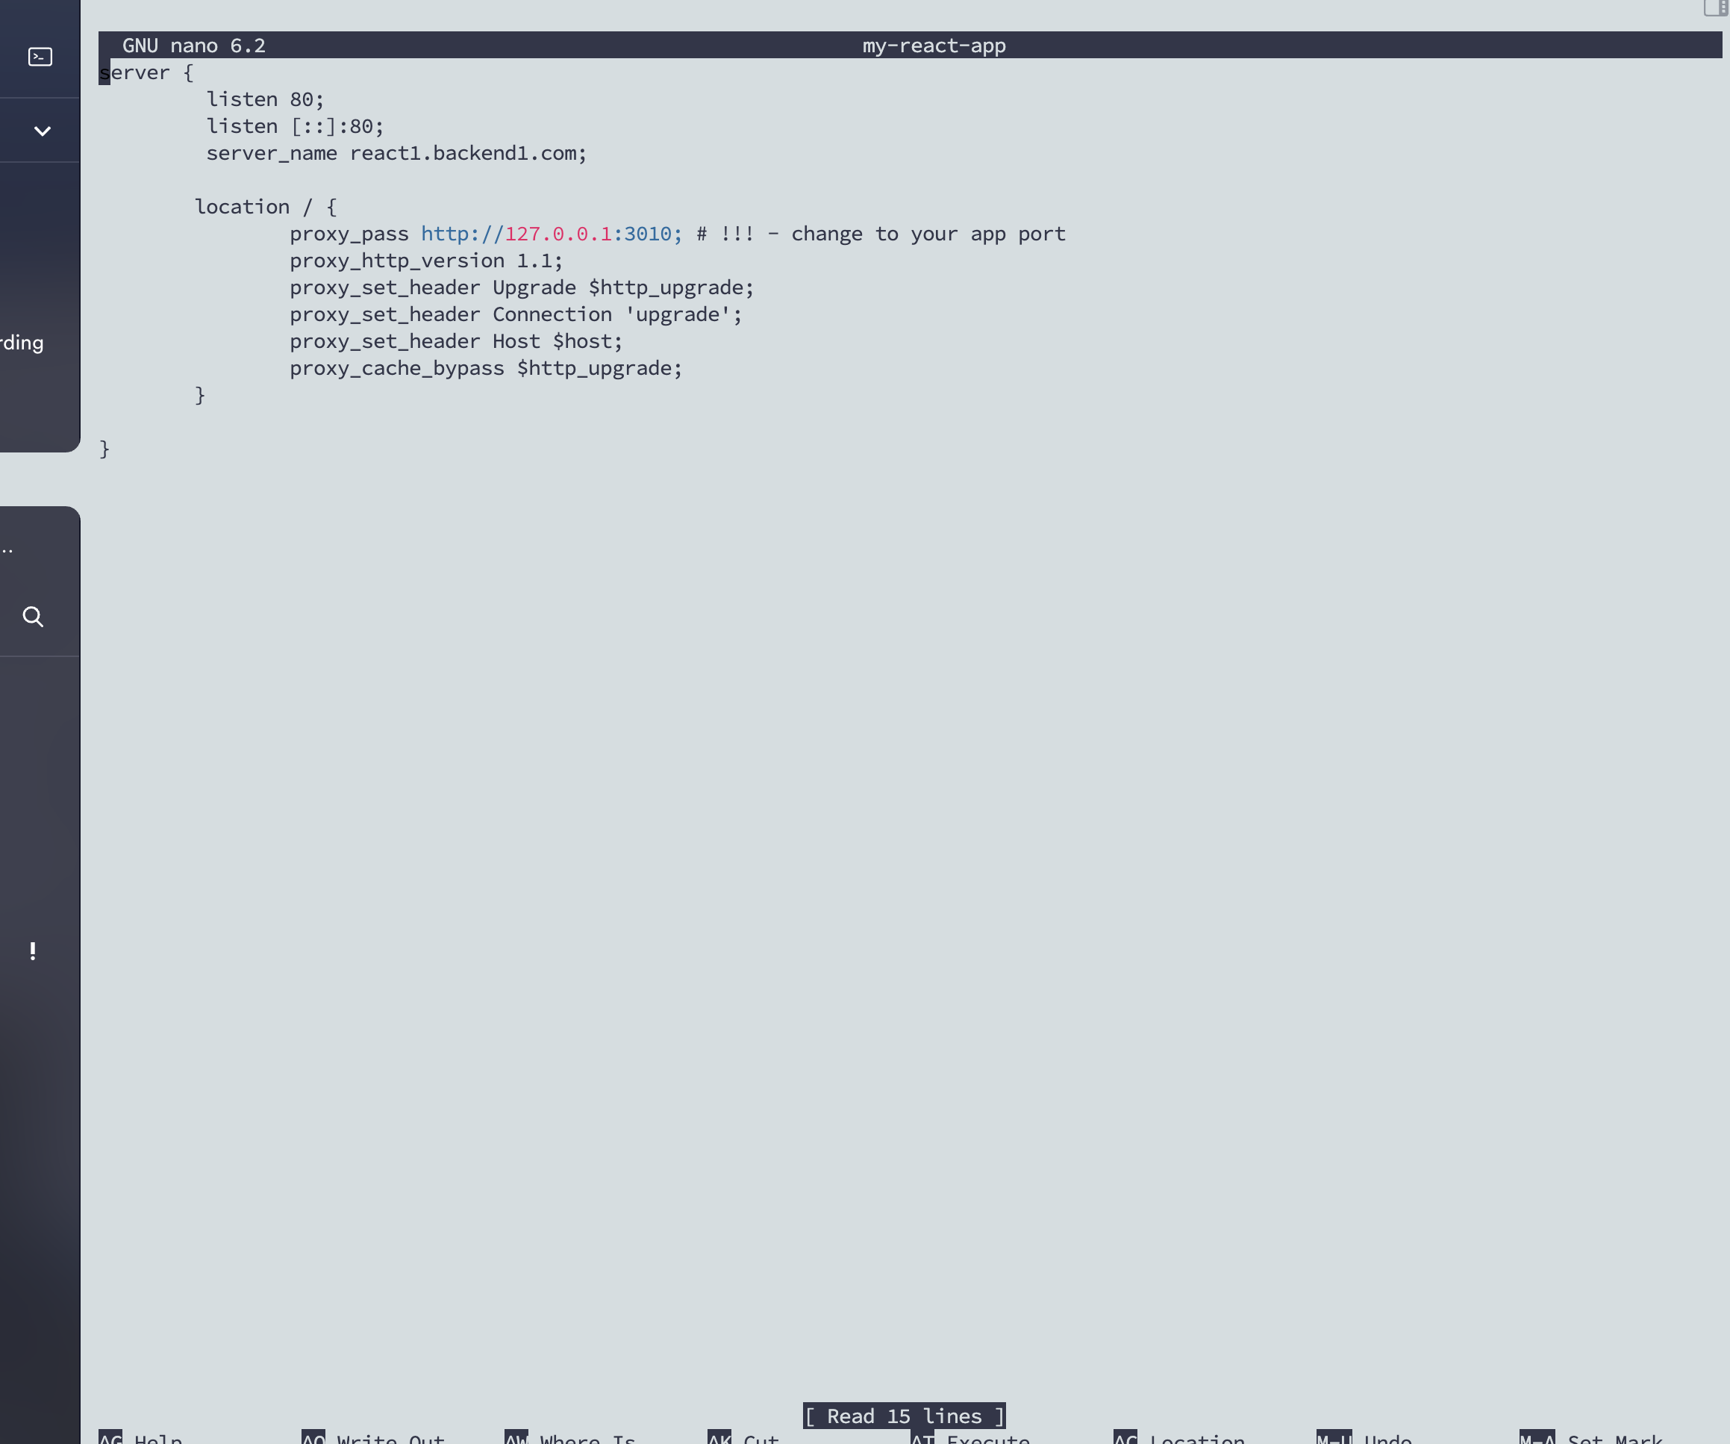

cd /etc/apache2/sites-available **(ค้นหา)**

sudo nano my-react.app2(เข้าไปเเก้ไขเเล้วเพิ่มข้อมูลPORT**)**

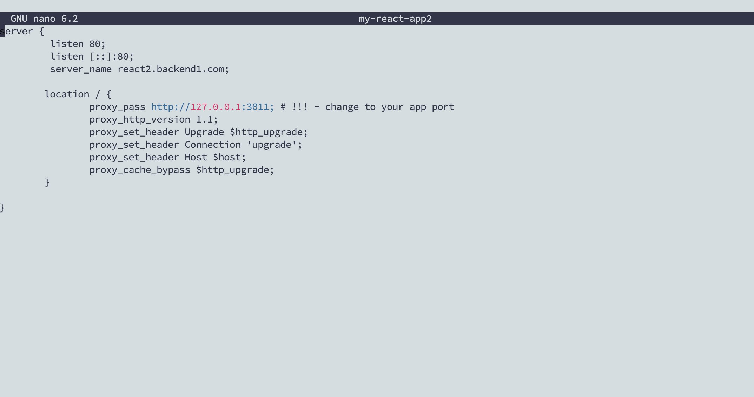

sudo ufw allow 3010 **(อนุญาติ port 3010)**

sudo ufw allow 3011 **(อนุญาติ port 3011)**

sudo systemctl restart nginx **(ทำการ restart nginx)**

sudo nano /etc/hosts

เพิ่มข้อมูล 10.211.55.3 react1.backend1.com

เพิ่มข้อมูล 10.211.55.3 react2.backend1.com

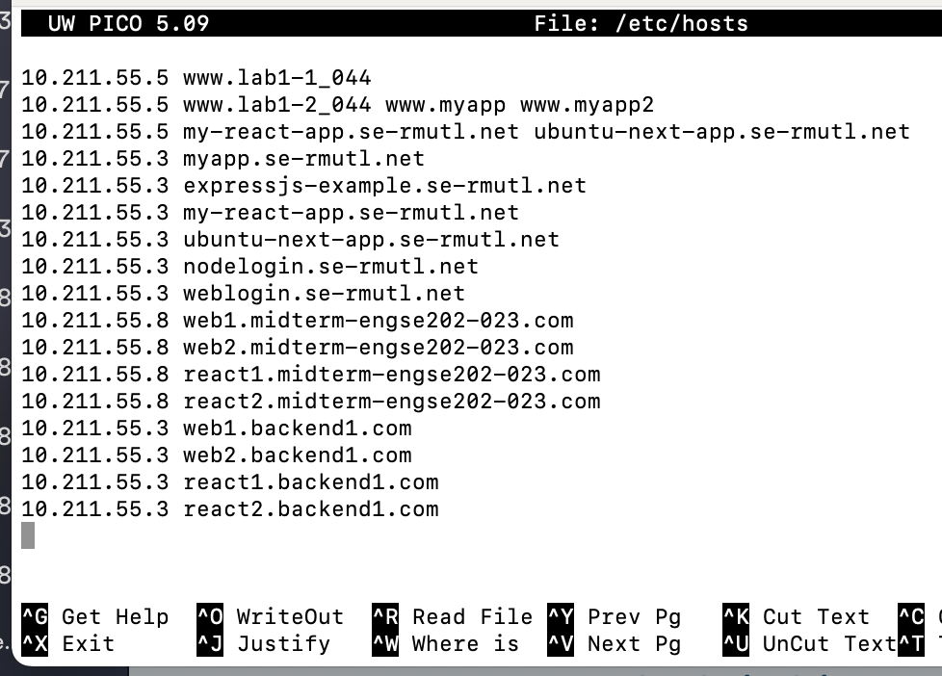

**หน้าผลลัพธ์**

[**react1.backend1.com**](http://react1.backend1.com/)

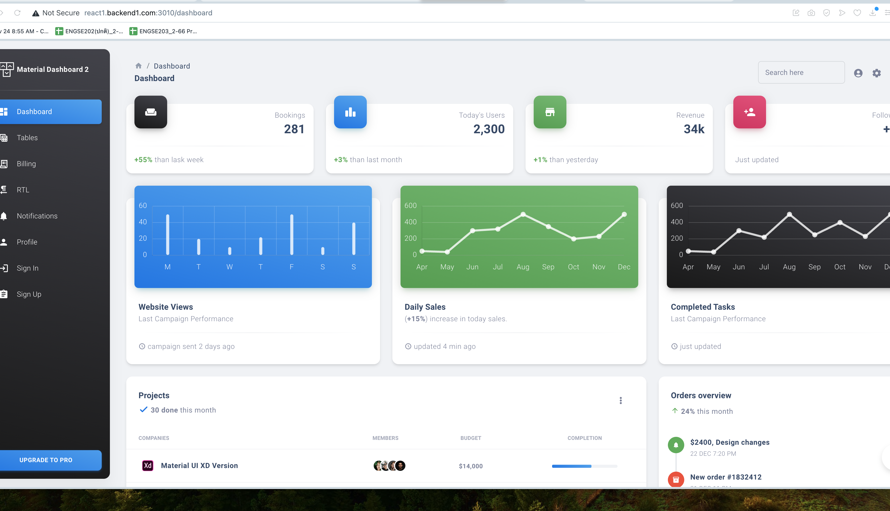

[**react2.backend1.com**](http://react1.backend1.com/)

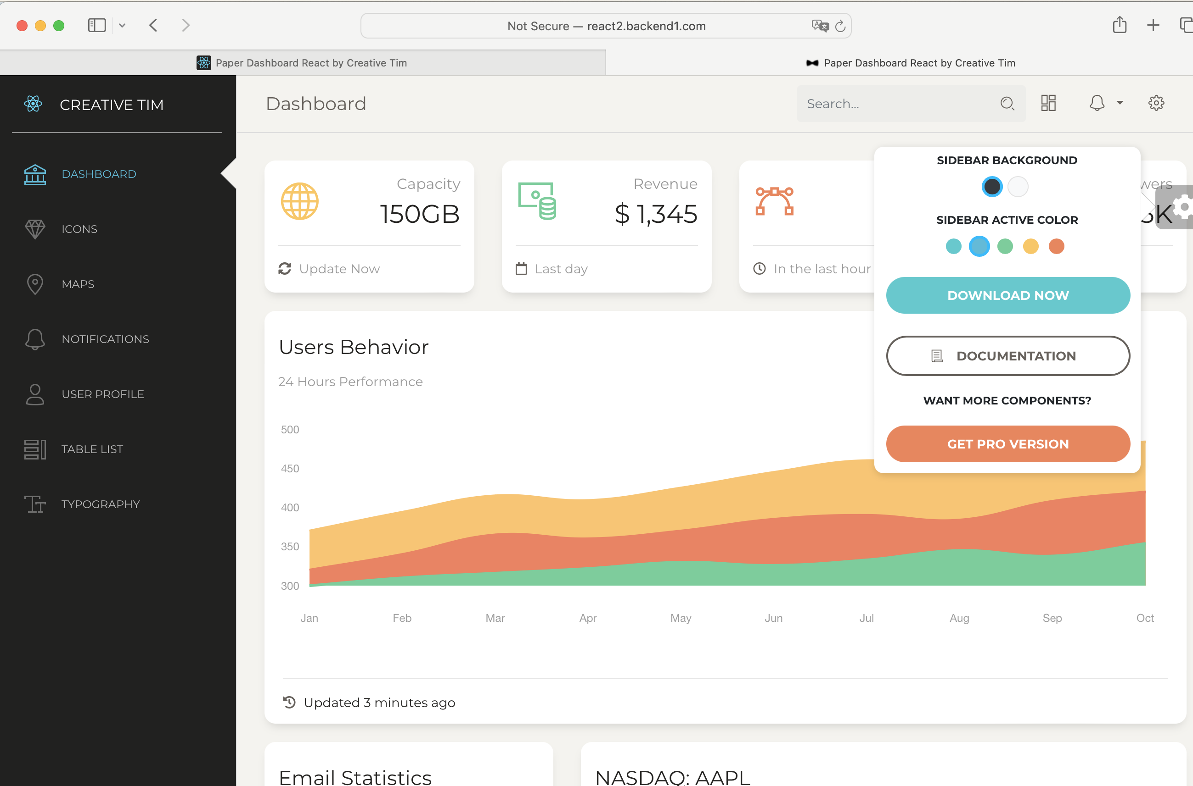

step 9

Source Code ที่นี่

<https://github.com/gsandamali/Part-1-User-registration-and-login-without-JWT>

cd /etc/nginx/sites-available/ **(เข้าไฟล์)**

sudo nano apibackend

Nginx api in backend2 config file

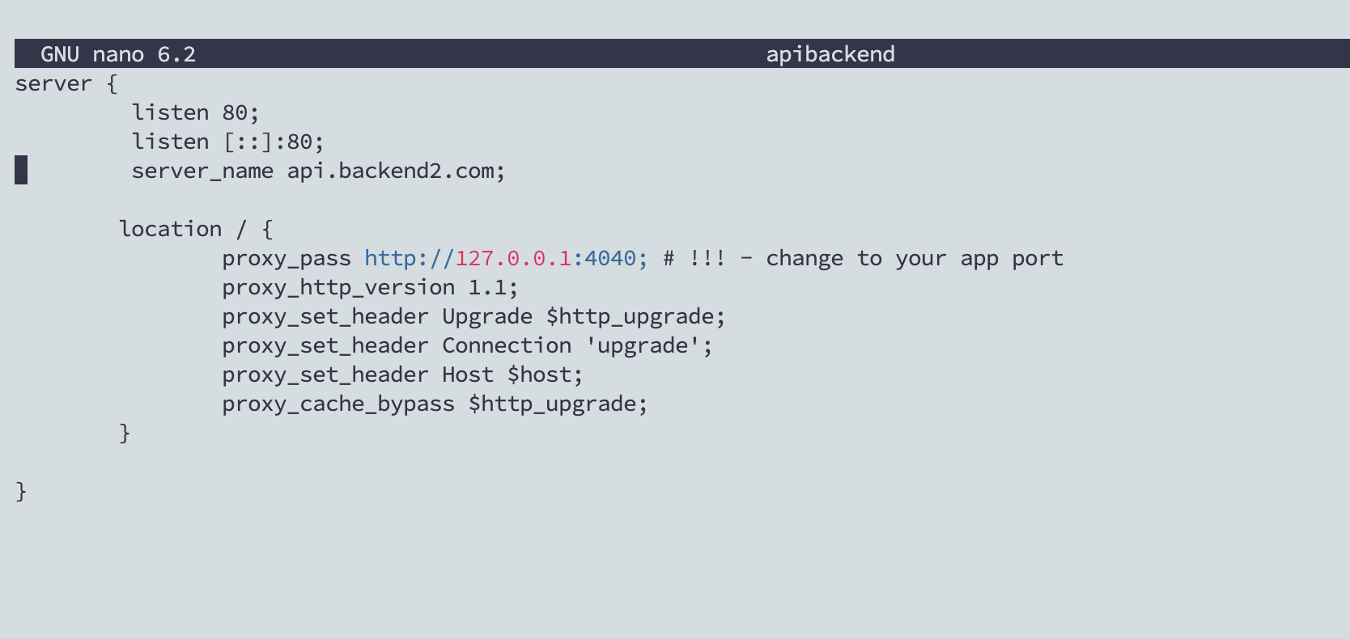

แก้PORT server ให้เป็น 4040

sudo ufw allow 4040 **(อนุญาติ port 4040)**

systemctl restart nginx.service

sudo nano /etc/hosts

เพิ่มข้อมูล 10.211.55.7 api.backend2.com

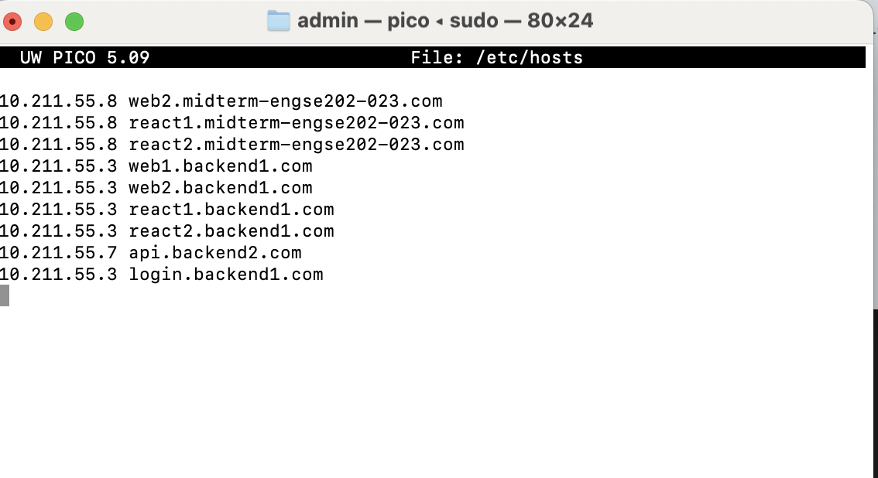

เข้าไปแก้พอร์ตใน server/index.js

origin: [<http://api.backend2.com>],

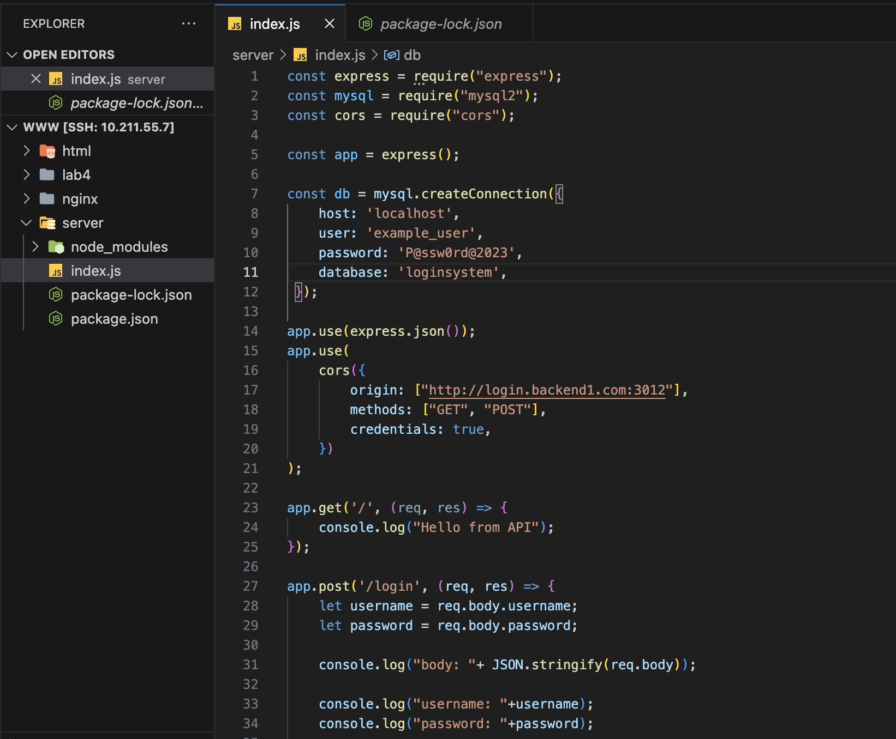

**Step 10**

node index.js **(รัน server)**



POSTman : <http://api.backend2.com:4040>

**GET**

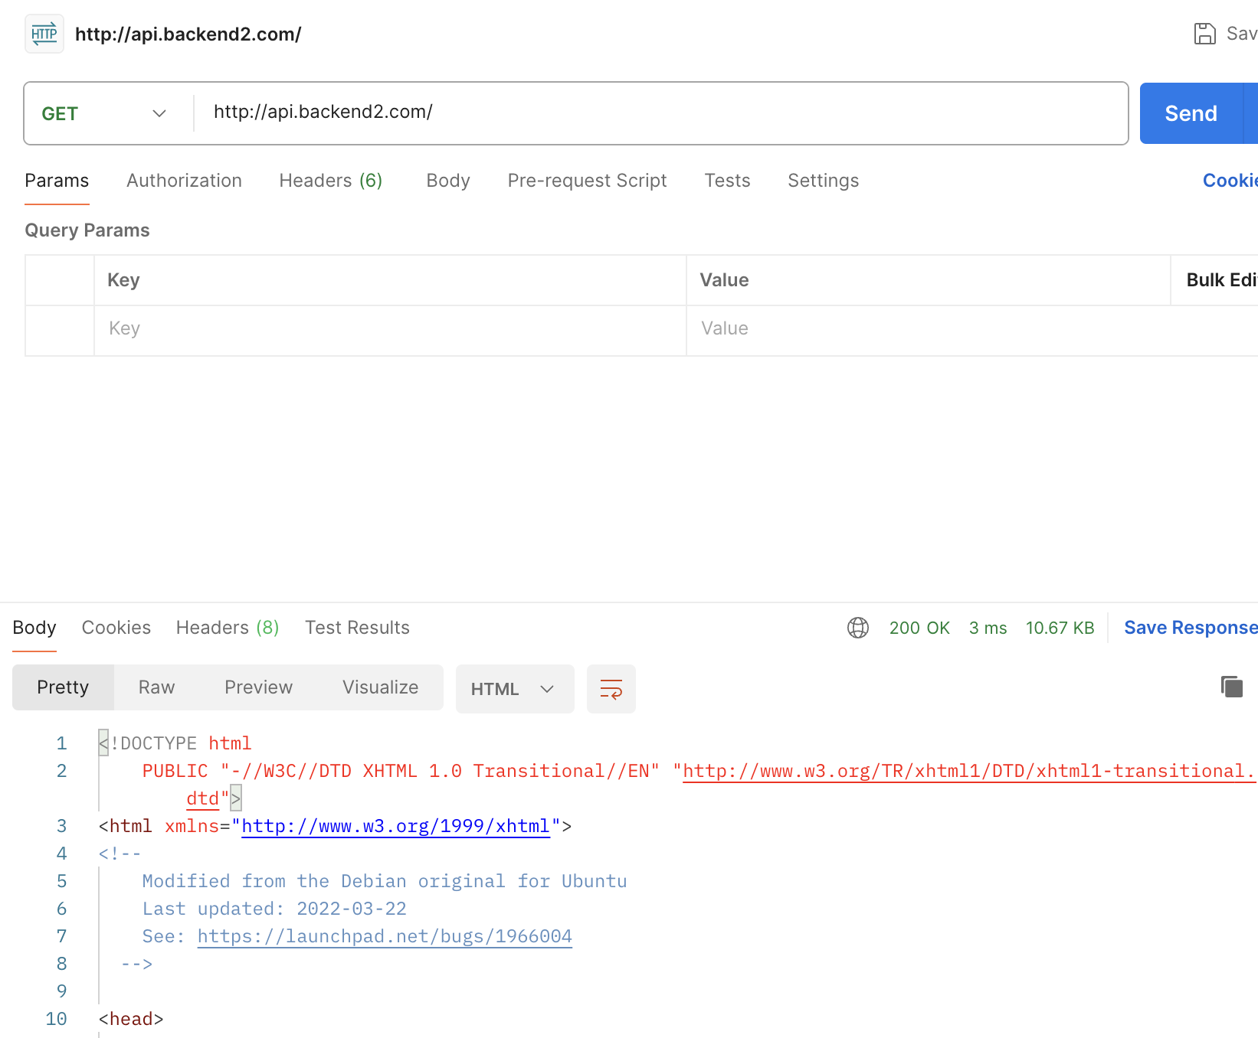

**POST**

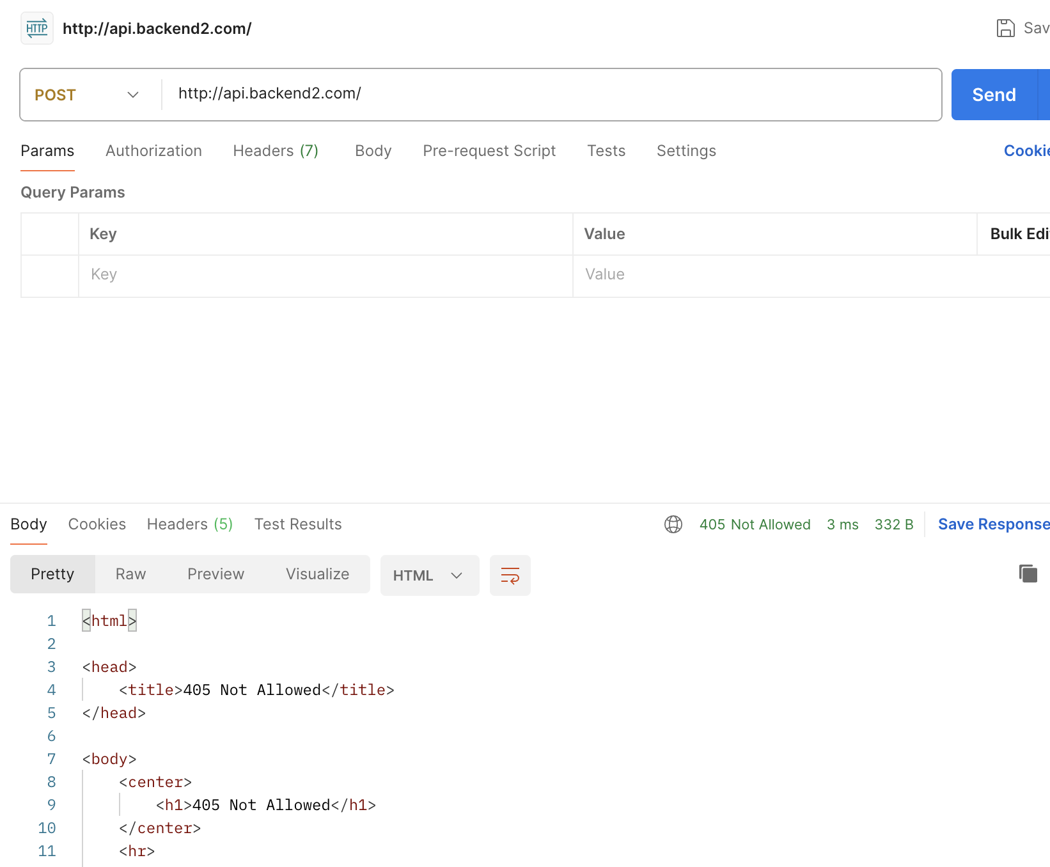

**Step 11**

cd /var/www/ **(เข้าไปในโฟล์เดอร์ nginx)**

mkdir server **(สร้างไฟล์ backend1)**

cd server **(เข้าไปในโฟล์เดอร์ backend1)**

npx create-react-app . **(สร้างโปรเจกต์ react)**



**แล้วรีโมท vscode**



**นำ source code เข้ามา**



client/src/App.js แก้พอร์ตเป็น 4040

ไปที่ไฟล์ package.json เพิ่มพอร์ต 3012 เข้าไป

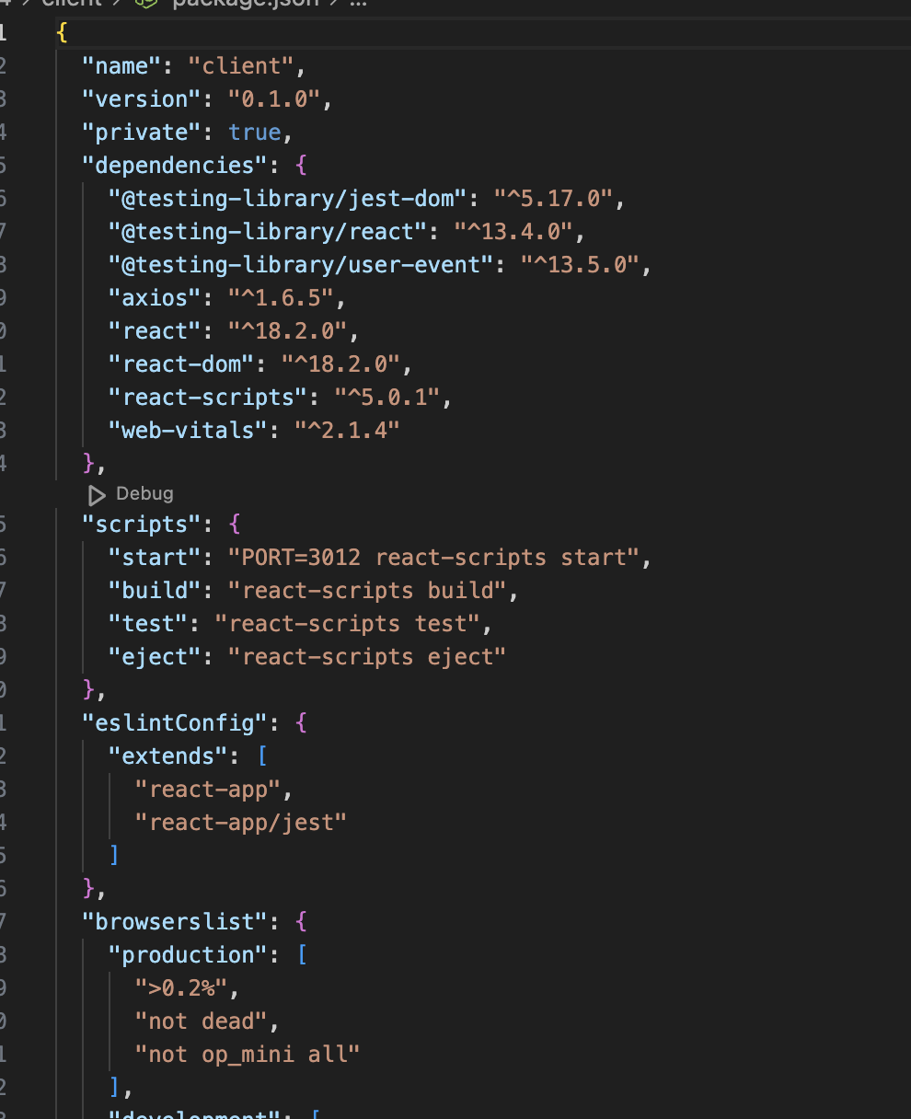

sudo ufw allow 3012 **(อนุญาติ port 3012)**

cd /etc/nginx/sites-available เเก้ไขไฟล์

Sudo nano backend2

systemctl restart nginx.service

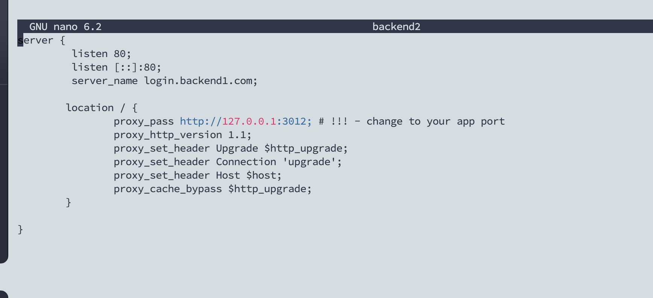

sudo nano /etc/hosts

เพิ่มข้อมูล 10.211.55.7 login.backend1.com



ให้รันแบบโดเมนโดยเข้าไปแก้พอร์ตใน server/index.js

origin: ["[http://10.211.55.5:3004](http://10.211.55.5:3004/)"], => origin: ["<http://login.backend1.com>"],



ให้รันแบบโดเมน

